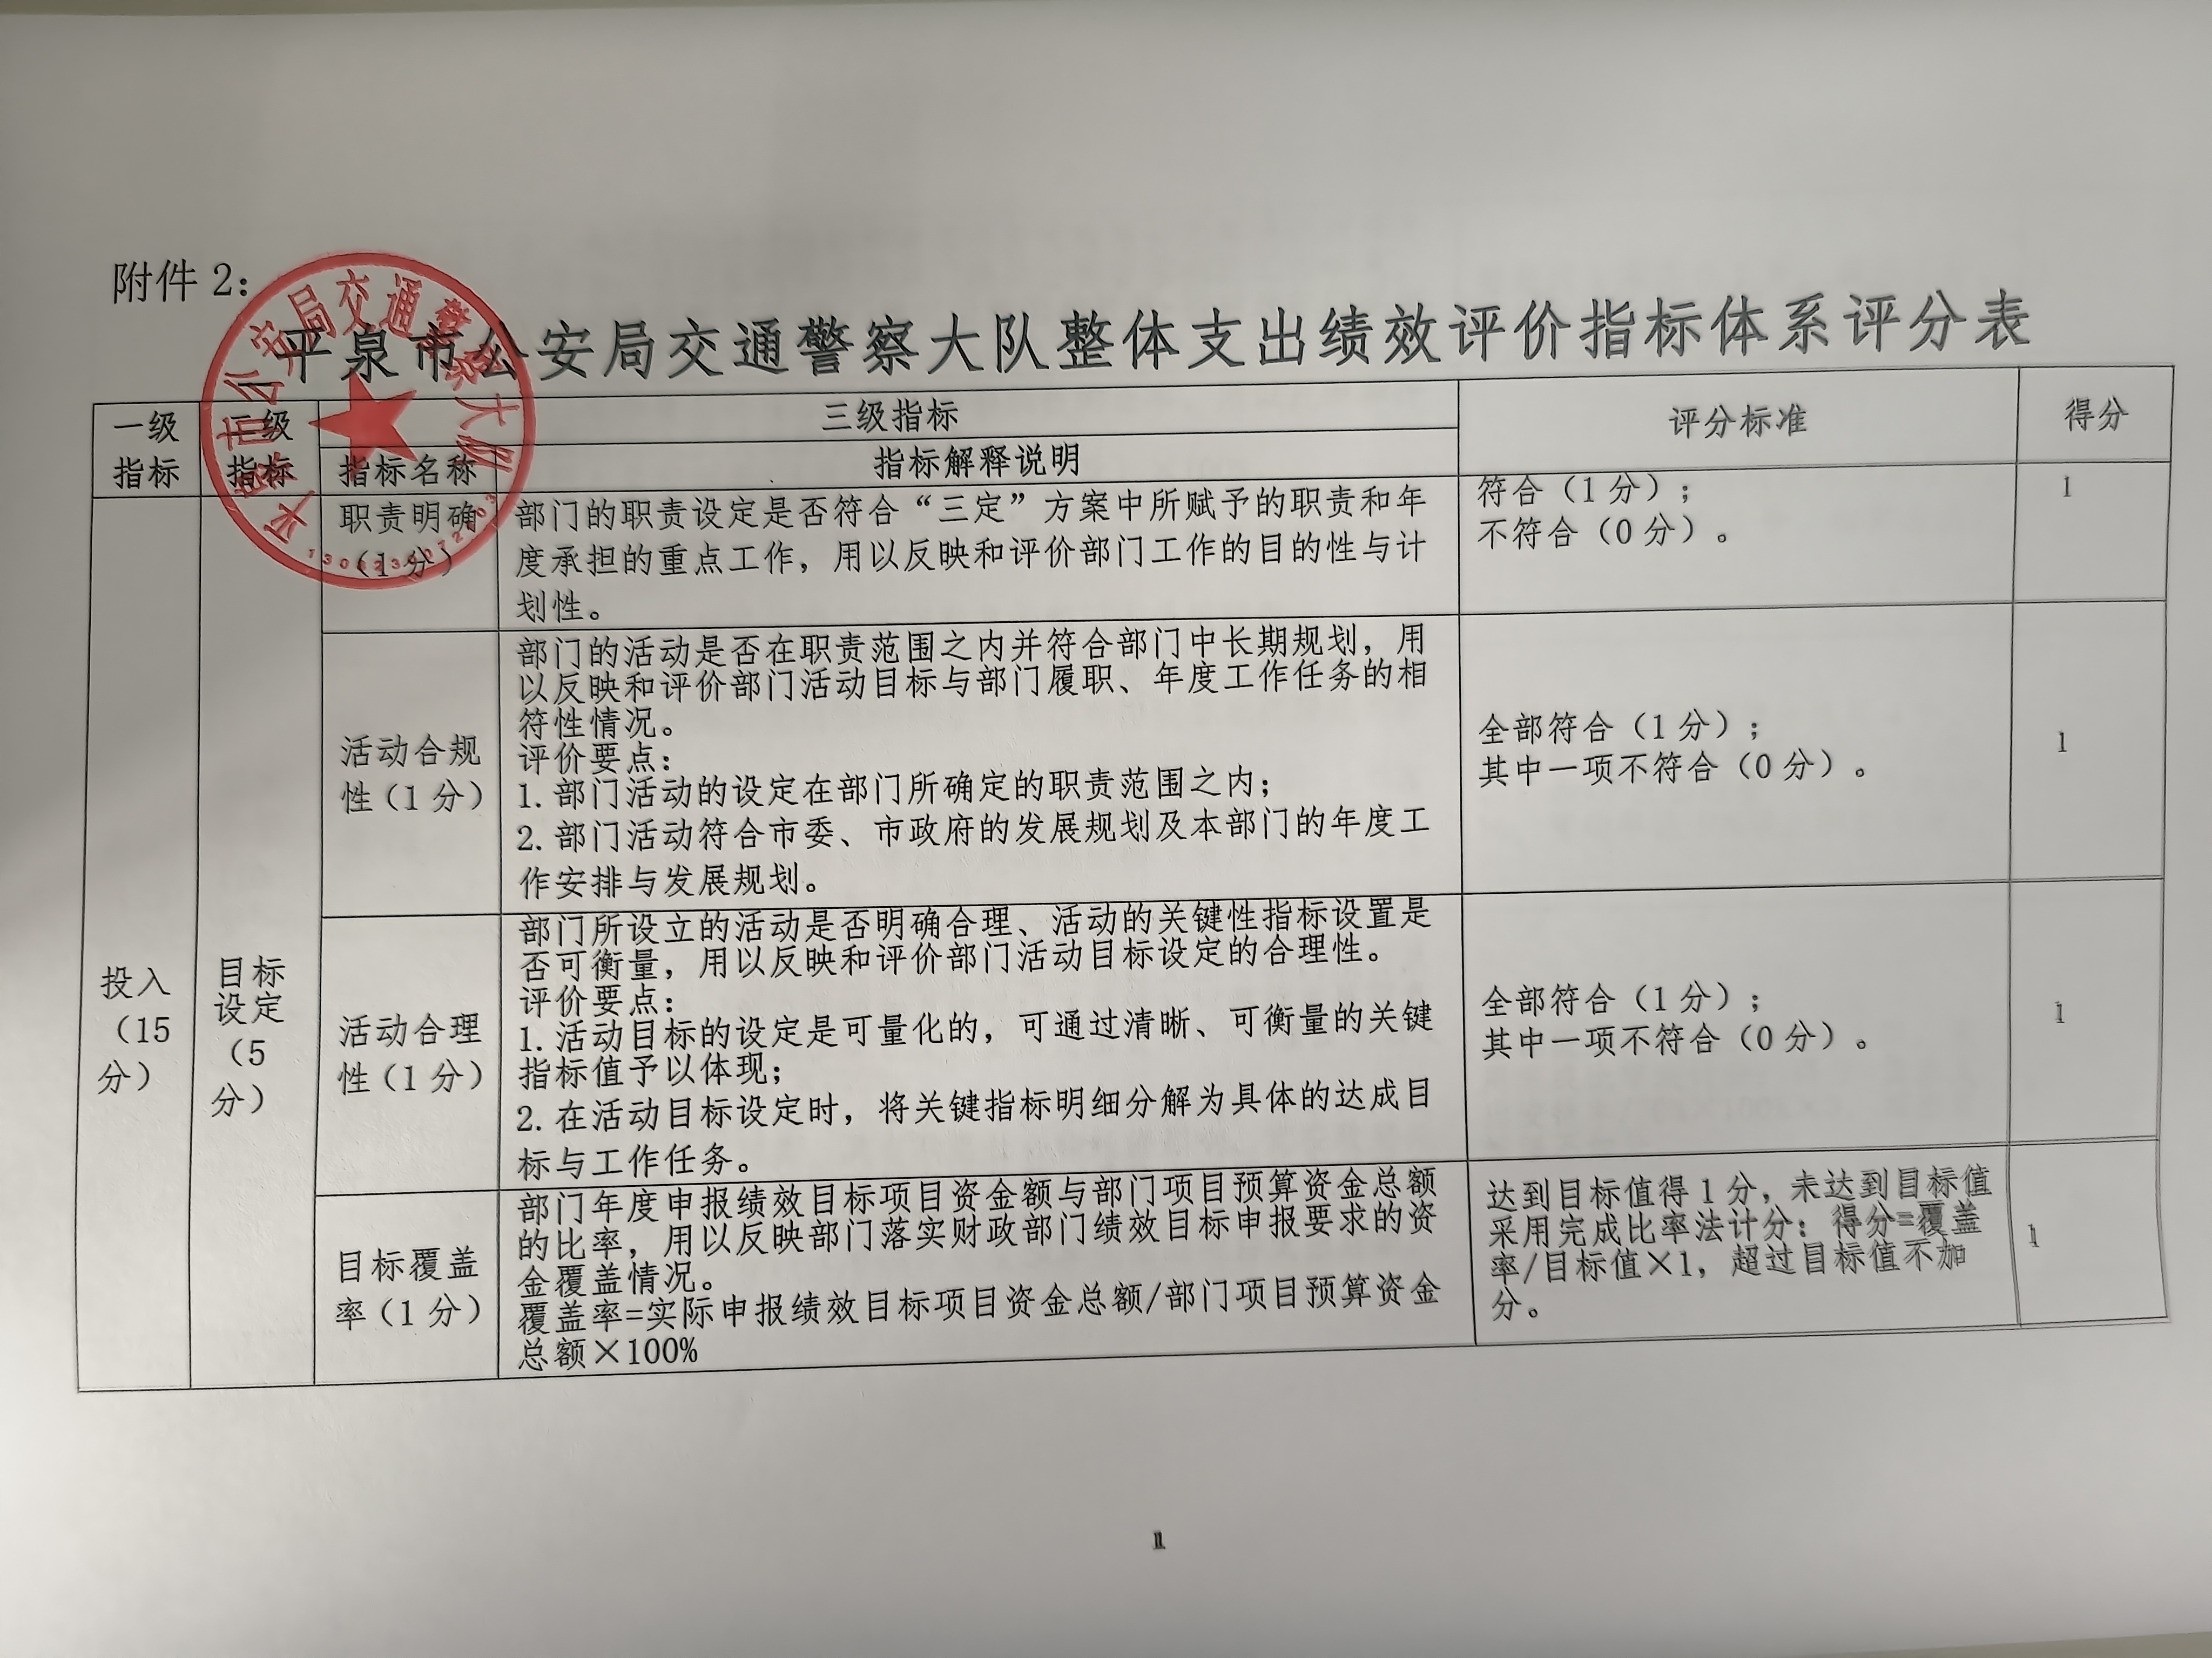
 |  | 目标管理创新（1分） | 部门编报整体绩效目标和申报项目绩效目标的数量超过规定的要求。用以反映和考核部门绩效目标管理创新工作情况。  项目绩效目标创新=部门绩效目标编报数量-按财政部门要求的绩效目标填报数量 | 每超过1项得0.1分，满分1分。 | 1
 | 预算配置(10分) | 财政供养人员控制率（3分） | 部门本年度实际在职人员数与编制数的比率，用以反映和评价部门对人员成本的控制程度。  在职人员控制率=（在职人员数/编制数）×100%。  在职人员数：部门实际在职人数，以财政部确定的部门决算编制口径为准，由编制部门和人劳部门批复同意的临聘人员除外。  编制数：机构编制部门核定批复的部门人员编制数。 | 目标值≤100%；达到目标值得3分，每超出1人扣0.1分，扣完为止。 | 3
 | 预算配置(10分) | “三公经费”变动率（4分） | 部门本年度“三公经费”预算数与上年度“三公经费”预算数的变动比率，用以反映和考核部门对控制重点行政成本的努力程度。  “三公经费”变动率=〔（本年度“三公经费”总额-上年度“三公经费”总额）/上年度“三公经费”总额〕×100%  “三公经费”：年度预算安排的因公出国（境）费、公务车辆购置及运行费和公务招待费。 | 目标值≤0；达到目标值得4分，未达到目标值的采用比率扣分法：扣分值=“三公经费”变动率×4×10，变动率达10%以上的扣4分。 | 0
 | 预算配置(10分) | 重点支出安排率（3分） | 部门（单位）本年度预算安排的重点项目支出与部门项目总支出的比率，用以反映和考核部门（单位）对履行主要职责或完成重点任务的保障程度。重点支出安排率=（重点项目支出/项目总支出）×100%。  重点项目支出：部门（单位）年度预算安排的，与本部门履职和发展密切相关、具有明显社会和经济影响、党委政府关心或社会比较关注的项目支出总额。具体由被评价部门提出后经对口部门预算管理处审核确定。  项目总支出：部门（单位）年度预算安排的项目支出总额。 | 目标值≥70%；以3分为上限，采用完成比率法计分：得分=重点支出安排率/70%×100%×3，超出目标值不加分。 | 3
过程(55分)  过程(55分)  过程(55分)  过程(55分) | 预算执行(27分) | 预算完成率（3分） | 通过对部门本年度预算完成数与预算数的比较，反映和评价部门预算的完成程度。  预算完成率=（预算完成数/预算数）×100%。 | 目标值≥100%；  达到目标值的得3分；  100%＞结果≥90%，得3分；  90%＞结果≥80%，得1分；  结果＜80%得0分。 | 3
过程(55分)  过程(55分)  过程(55分)  过程(55分) | 预算执行(27分) | 预算调整率（3分） | 部门本年度预算调整数与预算数的比率，用以反映和评价部门预算的调整程度。  预算调整率=（预算调整数/预算数）×100%。 | 目标值为10%；达到目标值得3分，未达到目标值的每增加0.1个百分点扣0.1分，扣完为止。 | 3
过程(55分)  过程(55分)  过程(55分)  过程(55分) | 预算执行(27分) | 支付进度率（6分） | 部门年度支付数与年度预算（调整）数的比率，用以反映和评价部门预算执行的及时和均衡程度。  半年支付进度=部门上半年实际支出÷（上年结余结转+本年部门预算安排+上半年执行中追加追减）×100%  全年支付进度=部门全年实际支出÷（上年结余结转+本年部门预算安排+全年执行中追加追减）×100% | 半年进度：结果≥50%，得2分；50%＞结果≥40%，得1分；结果＜40%，得0分。  全年进度：结果≥100%，得4分；100%＞结果≥95%，得3分；95%＞结果≥90%，得2分；90%＞结果≥85%，得2分；结果＜85%，得0分。 | 6
过程(55分)  过程(55分)  过程(55分)  过程(55分) | 预算执行(27分) | 结转结余率（3分） | 通过对部门本年度结转结余总额与支出预算数的比较，反映和评价部门对本年度结转结余资金的实际控制程度。  结转结余率=（结转结余总额/支出预算数）×100%。 | 目标值为0；达到目标值得3分，未达到目标值的每增加0.1个百分点扣0.1分，扣完为止。 | 3
过程(55分)  过程(55分)  过程(55分)  过程(55分) | 预算执行(27分) | 结转结余变动率(3分） | 部门本年度结转结余资金总额与上年度结转结余资金总额的变动比率，用以反映和考核部门对控制结转结余资金的努力程度。  结转结余变动率=〔（本年度累计结转结余资金总额-上年度累计结转结余资金总额）/上年度累计结转结余资金总额〕×100%。 | 目标值为≤0%；达到目标值得3分，未达到目标值的采用比率扣分法：扣分值=结转结余变动率×2×10，变动率达10%以上的扣2分。 | 3
过程(55分)  过程(55分)  过程(55分)  过程(55分) | 预算执行(27分) | 公用经费控制率（3分） | 通过对部门本年度实际支出的公用经费总额与预算安排的公用经费总额的比率，反映和评价部门对机构运转成本的实际控制程度。  公用经费控制率=（实际支出公用经费总额/预算安排公用经费总额）×100%。 | 目标值为≤100%；达到目标值得3分，未达到目标值的每增加0.1个百分点扣0.1分，扣完为止。 | 3
过程(55分)  过程(55分)  过程(55分)  过程(55分) | 预算执行(27分) | “三公经费”控制率（3分） | 部门（单位）本年度“三公经费”实际支出数与预算安排数的比率，用以反映和考核部门（单位）对“三公经费”的实际控制程度。  “三公经费”控制率=（“三公经费”实际支出/“三公经费”预算安排数）×100% | 目标值为≤100%；达到目标值得3分，未达到目标值的每增加0.1个百分点扣0.1分，扣完为止。 | 3
过程(55分)  过程(55分)  过程(55分)  过程(55分) | 预算执行(27分) | 政府采购执行率（3分） | 通过对部门本年度实际政府采购预算项目个数与政府采购预算项目个数的比较，反映和评价部门政府采购预算执行情况。  政府采购执行率=（实际政府采购预算项目个数/政府采购预算项目个数）×100%。  政府采购项目中非预算内安排的项目除外。 | 目标值为100%；以3分为上限，采用完成比率法计分：得分=政府采购执行率×3。 | 3
过程(55分)  过程(55分)  过程(55分)  过程(55分) | 预算管理  （18分） | 管理制度健全性  （2分） | 部门为加强预算管理，规范财务行为而制定的管理制度是否健全完整，用以反映和考核部门预算管理制度对完成主要职责或促进事业发展的保障情况。  评价要点：  1．是否已制定或具有预算资金管理办法、内部财务管理制度、会计核算制度等管理制度；  2.相关管理制度是否合法、合规、完整；  3.相关管理制度是否得到有效执行。 | 全部符合（2分）；  符合其中两项（1分）  符合其中一项及以下（0分）。 | 2
过程(55分)  过程(55分)  过程(55分)  过程(55分) | 预算管理  （18分） | 资金使用合规性  （9分） | 部门使用预算资金是否符合相关的预算财务管理制度的规定，反映和评价部门预算资金的规范运行情况。  评价要点：  1.符合国家财经法规和财务管理制度规定以及有关部门资金管理办法的规定；  2.资金的拨付有完整的审批过程和手续；  3.项目的重大开支经过评估论证；  4.符合部门预算批复的用途；  5.不存在截留情况；6.不存在挤占情况；  7.不存在挪用情况；8.不存在虚列支出情况。 | 全部符合（9分）；  符合其中七项（8分）；  符合其中六项（5分）；  符合其中五项（3分）；  符合其中四项及以下（0分）。 | 9
过程(55分)  过程(55分)  过程(55分)  过程(55分) | 预算管理  （18分） | 预决算信息公开性（3分） | 部门是否按照政府信息公开有关规定公开相关预决算信息，用以反映和评价部门预决算管理的公开透明情况。  预决算信息是指与部门预算、执行、决算、监督、绩效等管理相关的信息。  评价要点：  1.公开预决算信息；  2.按规定内容公开预决算信息；  3.按规定时限公开预决算信息。 | 全部符合（3分）；  符合其中两项（2分）  符合其中一项及以下（0分）。 | 3
过程(55分)  过程(55分)  过程(55分)  过程(55分) | 预算管理  （18分） | 基础信息完善性  （4分） | 部门基础信息是否完善，用以反映和评价基础信息对预算管理工作的支撑情况。  评价要点：  1.基本财务管理制度健全；  2.基础数据信息和会计信息资料真实；  3.基础数据信息和会计信息资料完整；  4.基础数据信息和会计信息资料准确。 | 符合全部四项（4分）；  符合其中三项（2分）；  符合其中两项（1分）；  符合其中一项及以下（0分）。 | 4
过程(55分)  过程(55分)  过程(55分)  过程(55分) | 资产管理（8分） | 管理制度健全性  （2分） | 部门为加强资产管理、规范资产管理行为而制定的管理制度是否健全完整，用以反映和考核部门资产管理制度对完成主要职责或促进社会发展的保障情况。  评价要点：  1.是否已制定或具有资产管理制度；  2.相关资金管理制度是否合法、合规、完整；  3.相关资产管理制度是否得到有效执行。 | 全部符合（2分）；  符合其中两项（1分）  符合其中一项及以下（0分）。 | 2
过程(55分)  过程(55分)  过程(55分)  过程(55分) | 资产管理（8分） | 资产管理完全性  （3分） | 部门的资产是否保存完整、使用合规、收入及时足额上缴，用以反映和评价部门资产运行情况。  评价要点：  1.资产保存完整；  2.资产账务管理是否合规，账实相符；  3.资产有偿使用及处置收入及时足额上缴。 | 符合全部三项（3分）；  符合其中两项（2分）；  符合其中一项（1分）；  符合零项（0分）。 | 3
过程(55分)  过程(55分)  过程(55分)  过程(55分) | 资产管理（8分） | 固定资产利用率  （3分） | 部门实际在用固定资产总额与所有固定资产总额的比率，用以反映和评价部门固定资产使用效率。  固定资产利用率=（实际在用固定资产总额/所有固定资产总额）×100%。 | 目标值为80%；以3分为上限，采用完成比率法计分：得分=固定资产利用率/80%×100%×3，超出目标值不加分。 | 3
过程(55分)  过程(55分)  过程(55分)  过程(55分) | 预算绩效监控管理（2分） | 监控率（2分） | 部门（单位）纳入绩效监控的项目数量占实际申报绩效目标项目数量的比重，用以反映和考核部门（单位）在项目运行中实施绩效管理的水平和程度。  监控率=实施绩效监控项目数/实际申报绩效目标项目数×100% | 目标值为90%；以2分为上限，采用完成比率法计分：得分=监控率×2，超出目标值不加分。 | 2
产出(15分)  产出(15分) | 职责履行（15分） | 项目实际完成率（4分） | 部门履行职责而实际完成的项目数与计划完成的项目数的比率，用以反映和评价部门履职任务目标的实现程度。  项目实际完成率=（实际完成项目数/计划完成项目数）×100%。 | 目标值为100%；  达到目标值得4分；  100%＞结果≥95%，得3分；  95%＞结果≥90%，得2分；  90%＞结果≥85%，得1分；  结果＜85%得0分。 | 3
产出(15分)  产出(15分) | 职责履行（15分） | 项目质量达标率（4分） | 部门已完成项目中质量达标项目个数占已完成项目个数的比率,用以反映和评价部门履职质量目标的实现程度。  项目质量达标率=（已完成项目中质量达标项目个数/已完成项目个数）×100%。  项目质量达标是指项目决算验收合格。 | 目标值100%；以4分为上限，采用完成比率法计分：得分=项目质量达标率×4，≤95%的扣4分。 | 4
产出(15分)  产出(15分) | 职责履行（15分） | 重点工作办结率（4分） | 部门年度重点工作实际完成数与交办或下达数的比率，用以反映部门对重点工作的办理落实程度。  重点工作办结率=（重点工作实际完成数/交办或下达数）×100%。  重点工作是指党委、政府、人大、相关部门交办或下达的工作任务。 | 目标值100%；以4分为上限，采用完成比率法计分：得分=重点工作办结率×4，≤90%的扣4分。 | 4
产出(15分)  产出(15分) | 职责履行（15分） | 部门绩效自评项目占比率（3分） | 部门自评项目在所有项目中所占的份额，反映和评价部门对项目自评的重视程度。  占比率=(自评项目资金量/项目支出资金量)×100%。  部门支出项目绩效自评范围：本年度列入本级财政预算安排的项目。 | 达到目标值得3分，未达到目标值采用完成比率法计分：得分=占比率/目标值×3，超过目标值不加分。 | 3
效果（15）  效果（15） | 监督发现问题  （2分） | 违规率（2分） | 部门存在违规问题的资金数量占部门预算支出资金总额的比重，用以反映和考核部门预算资金管理使用的合法、合规情况。  违规率=存在违规问题的资金额/部门预算支出资金总额×100% | 目标值0，达到目标值得2分，未达到目标值的每增加0.1个百分点扣0.1分 | 0
效果（15）  效果（15） | 工作成效（5） | 部门预算绩效管理考核评价（5） | 财政部门对部门开展预算绩效管理工作的评价结果，用以反映部门对预算绩效管理工作的重视程度和取得的成效。  1.财政部门对部门绩效管理工作开展情况进行核查评价，包括绩效目标管理、绩效执行监控、绩效自评和评价结果应用等情况，按百分制。  2.以部门为单位进行综合计算，得出各部门绩效管理工作评价结果。 | 综合得分=（部门绩效管理工作评价结果/100）*5分 | 5
效果（15）  效果（15） | 评价结果应用  （2分） | 应用率（2分） | 部门应用绩效评价结果的项目数占绩效评价项目数的比重，用以反映和考核部门绩效评价结果的利用水平和程度。  应用率=应用绩效评价结果的项目数量/部门实施绩效评价项目数量×100%。  应用绩效评价结果包括向财政部门报告绩效评价结果、向被评价单位反馈绩效评价结果、内部公开绩效评价结果和落实整改措施等方面，其中，落实整改措施包括调整预算结构、改革预算管理、整改发现问题、健全制度措施和实施绩效问责。 | 目标值为100%；以2分为上限，采用完成比率法计分：得分=应用率×2，超出目标值不加分。 | 1.5
效果（15）  效果（15） | 结果应用创新（1分） | 结果应用创新（1分） | 部门将绩效结果主动对外公开、预算绩效管理工作开展情况向同级政府、人大等部门报告，用以反映和考核部门在结果应用方面的创新情况。  评价要点：  1.部门是否按要求对社会公开绩效评价结果。  2.部门是否将预算绩效管理工作开展情况向同级政府、人大等部门报告。 | 全部符合（1分）；  符合其中两项（0.5分）  符合其中一项及以下（0分）。 | 0.5
效果（15）  效果（15） | 社会效益（5分） | 社会公众满意度（5分） | 通过问卷调查了解社会公众对部门履职效果、解决民众关心的热点问题、厉行节约等方面的满意程度，反映和评价部门支出所带来的社会效益。 | 按照满意度调查的优秀、良好、合格、不合格给予该项指标打分：  优秀（5分）；良好（3分）；合格（1分）；不合格（0分）。 | 3
小计 | 100 |  |  |  | 91
评价结果 |  |  | □优秀 90分≤得分≤100分； □良好 80分≤得分≤89分；  □中 60分≤得分≤79分； □较差 0≤得分≤59分 |  | 优秀

